Администрация городского поселения «Борзинское»
ПОСТАНОВЛЕНИЕ

«04» апреля 2023 года № 227

город Борзя

Об установлении публичного сервитута в интересах ПАО
«Россети Сибирь» на часть земельного участка в границах земельного участка с кадастровым номером 75:04:000000:1247

Рассмотрев ходатайство Публичного акционерного общества
«Россети Сибирь», в соответствии со статьями 11, 23, п. 1 ст. 39.37, 39.38,
39.40, 39.41, 39.43, 39.45, 39.46, 39.50 Земельного кодекса Российской Федерации, ст. 3.6 Федерального закона от 25 октября 2001 года №137-ФЗ
«О введении в действие Земельного кодекса Российской Федерации», п. 20 ст. 14 Федерального закона № 131-ФЗ «Об общих принципах организации местного самоуправления в Российской Федерации» от 06 октября 2003 года, статьями 37, 38 Устава городского поселения «Борзинское» администрация городского поселения «Борзинское» п о с т а н о в л я е т :

- Установить публичный сервитут в интересах ПАО «Россети Сибирь» (ОГРН 1052460054327, ИНН 2460069527) сроком на 49 лет, на часть земельного участка с кадастровым номером 75:04:000000:1247, местоположение которого определено: Забайкальский край, Борзинский район, г. Борзя, площадью 1908+/-15 кв.м. в целях эксплуатации существующего объекта электросетевого хозяйства, Публичный сервитут ВЛ-35 кВ (город Борзя подстанция Борзя Западная – город Борзя подстанция Борзя Восточная), согласно прилагаемой схеме.
- Пользователь не вправе изменять цель использования земельного участка, предусмотренную в пункте 1 настоящего Постановления, осуществлять строительство на земельном участке иных объектов недвижимости, а также размещение временных и (или) некапитальных строений и иных конструкций.
- Обязать ПАО «Россети Сибирь» соблюдать требования природоохранного законодательства.
- Публичный сервитут подлежит государственной регистрации в соответствии с законодательством Российской Федерации.

- Настоящее постановление подлежит размещению на официальном сайте городского поселения «Борзинское» в информационно-телекоммуникационной сети «Интернет» (www.Борзя- адм.рф).
- Настоящее постановление вступает в силу со дня его подписания.

Глава городского поселения «Борзинское» В.Я. Нехамкин

ОПИСАНИЕ МЕСТОПОЛОЖЕНИЯ ГРАНИЦ
Публичный сервитут ВЛ-35 кВ (город Борзя подстанция Борзя Западная - город Борзя подстанция Борзя Восточная)
(наименование объекта, местоположение границ которого описано (далее - объект)
Раздел 1

Сведения об объекте
N п/п | Характеристики объекта | Описание характеристик
1 | 2 | 3
1 | Местоположение объекта | Забайкальский край, Борзинский р-н, Борзя г
2 | Площадь объекта ± величина погрешности определения площади (P ± ∆P), м² | 1908 ± 15 м²
3 | Иные характеристики объекта | 1. Публичный сервитут установлен в соответствии с п.1 Статьи 39.37 ЗК РФ в целях: эксплуатации объектов электросетевого хозяйства, тепловых сетей, водопроводных сетей, сетей водоотведения, линий и сооружений связи, линейных объектов системы газоснабжения, нефтепроводов и нефтепродуктопроводов, их неотъемлемых технологических частей, если указанные объекты являются объектами федерального, регионального или местного значения, либо необходимы для организации электро-, газо-, тепло-, водоснабжения населения и водоотведения, подключения (технологического присоединения) к сетям инженерно-технического обеспечения, либо переносятся в связи с изъятием земельных участков, на которых они ранее располагались, для государственных или муниципальных нужд (далее также - инженерные сооружения). Срок публичного сервитута - 49 (сорок девять) лет.
Раздел 2

Сведения о местоположении границ объекта
1. Система координат МСК-75, зона 4
2. Сведения о характерных точках границ объекта
Обозначение характерных точек границ | Координаты, м |  |  | Метод определения координат характерной точки |  | Средняя квадратическая погрешность положения характерной точки (Mt), м | Описание обозначения точки на местности (при наличии)
 | X | Y
1 | 2 | 3 |  | 4 |  | 5 | 6
1 | 477864.79 | 4140590.98 |  | Геодезический метод |  | 0.1 | -
2 | 477887.51 | 4140638.66 |  | Геодезический метод |  | 0.1 | -
3 | 477866.60 | 4140655.53 |  | Геодезический метод |  | 0.1 | -
4 | 477858.60 | 4140661.69 |  | Геодезический метод |  | 0.1 | -
5 | 477835.81 | 4140613.84 |  | Геодезический метод |  | 0.1 | -
1 | 477864.79 | 4140590.98 |  | Геодезический метод |  | 0.1 | -
3. Сведения о характерных точках части (частей) границы объекта
Обозначение характерных точек части границы | Координаты, м |  | Метод определения координат характерной точки |  | Средняя квадратическая погрешность положения характерной точки (Mt), м |  | Описание обозначения точки на местности (при наличии)
 | X | Y
1 | 2 | 3 | 4 |  | 5 |  | 6
- | - | - | - |  | - |  | -
Раздел 3

Сведения о местоположении измененных (уточненных) границ объекта
1. Система координат МСК-75, зона 4
2. Сведения о характерных точках границ объекта
Обозначение характерных точек границ | Существующие координаты, м |  | Измененные (уточненные) координаты, м |  | Метод определения координат характерной точки | Средняя квадратическая погрешность положения характерной точки (Mt), м | Описание обозначения точки на местности (при наличии)
 | X | Y | X | Y
1 | 2 | 3 | 4 | 5 | 6 | 7 | 8
- | - | - | - | - | - | - | -
3. Сведения о характерных точках части (частей) границы объекта
Обозначение характерных точек части границы | Существующие координаты, м |  | Измененные (уточненные) координаты, м |  | Метод определения координат характерной точки | Средняя квадратическая погрешность положения характерной точки (Mt), м | Описание обозначения точки на местности (при наличии)
 | X | Y | X | Y
1 | 2 | 3 | 4 | 5 | 6 | 7 | 8
- | - | - | - | - | - | - | -

Раздел 4

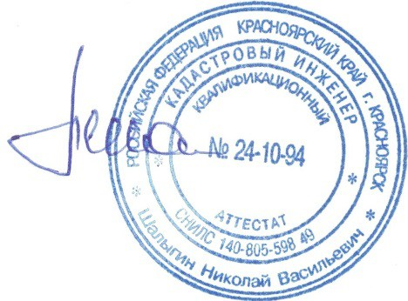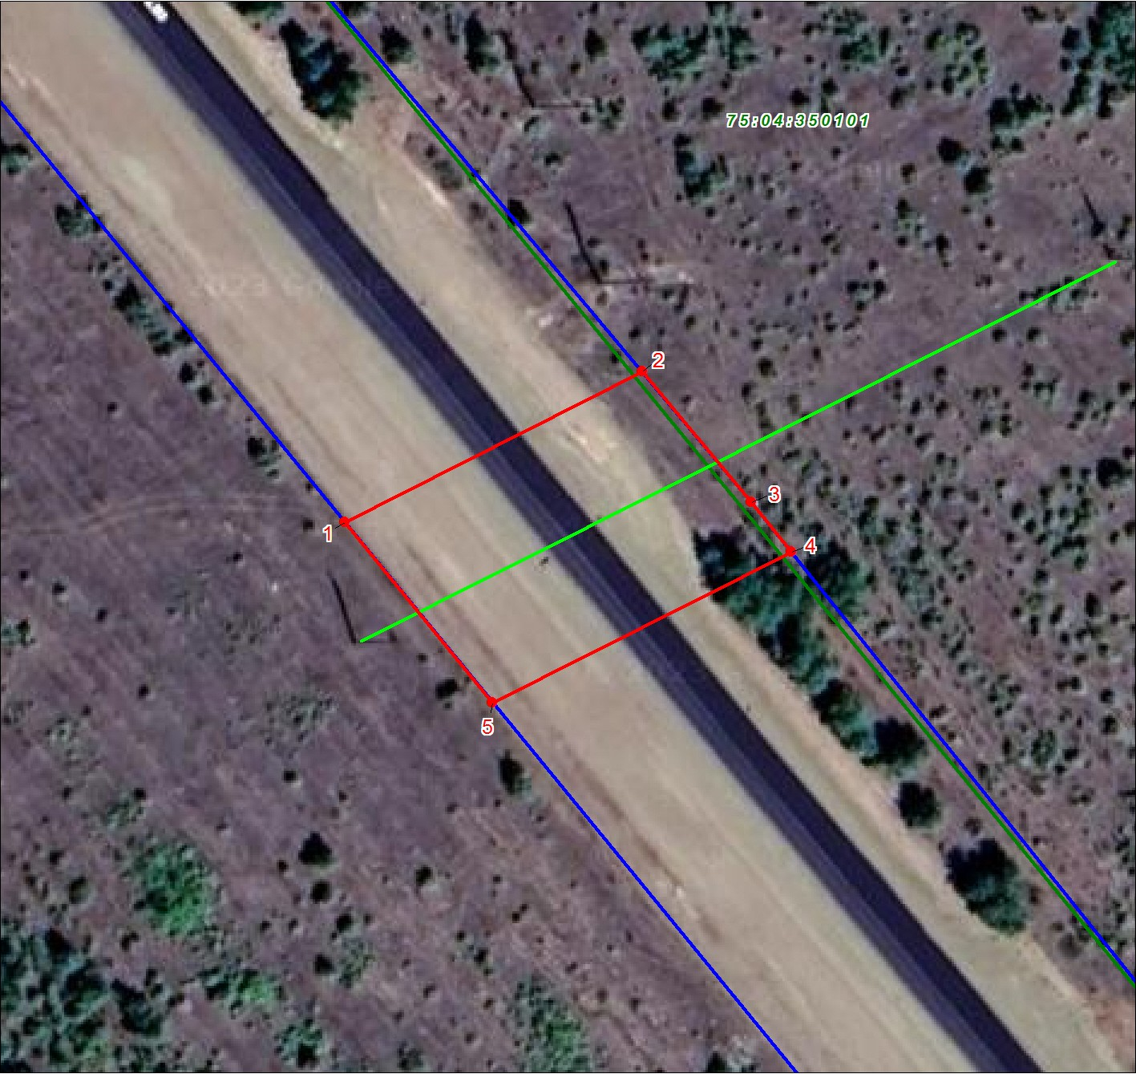План границ объекта

Масштаб 1:1000
Используемые условные знаки и обозначения: Условные обозначения представлены на листе 4
Подпись Шалыгин Н. В. Дата 19 января 2023 г.

Место для оттиска печати (при наличии) лица, составившего описание местоположения границ объекта

Условные обозначения
Характерная точка границы объекта

Надписи номеров характерных точек границы объекта

Существующая часть границы, имеющиеся в ЕГРН сведения о которой достаточны для определения ее местоположения
Надписи кадастрового номера земельного участка Граница объекта
Граница кадастрового квартала Обозначение кадастрового квартала Воздушная линия электропередач
Текстовое описание местоположения границ объекта
Прохождение границы |  | Описание прохождения границы
от точки | до точки
1 | 2 | 3
1 | 1 | В границах земельного участка с кадастровым номером 75:04:000000:1247
